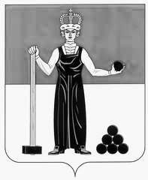
МОЛОДЕЖНЫЙ ПАРЛАМЕНТ
АЛЕКСАНДРОВСКОГО МУНИЦИПАЛЬНОГО РАЙОНА
ПЕРМСКОГО КРАЯ

Р Е Ш Е Н И Е

__17.04.2014 г.__ № ____4_____
Об утверждении Председателей
комиссий Молодежного парламен-
та Александровского муниципаль-
ного района Пермского края

В соответствии с Уставом Александровского муниципального района, ч.7 п. 7.5. решения Земского Собрания Александровского муниципального района от 15.08.2013 № 539 «О принятии Положения о молодежном парламента Александровского муниципального района», Молодежный парламент Александровского муниципального района

РЕШАЕТ:

1. Утвердить Давыдову Ольгу Николаевну председателем социальной комиссии Молодежного парламента Александровского муниципального района.
2. Утвердить Корякина Алексея Андреевича председателем экономической комиссии Молодежного парламента Александровского муниципального района.
3. Разместить на сайте администрации Александровского муниципального района.
4. Настоящее решение вступает в силу с момента подписания.

Председатель Молодежного
Парламента Александровского
муниципального района А.А. Вагнер

